35 корисних сервісів для роботи з веб-аналітикою

https://hostiq.com.ua/blog/35-tools-for-web-analytics/#more-1140

Працювати над оптимізацією, збільшенням конверсії і відвідуваності неможливо без веб-аналітики. Напевно у кожного веб-аналітика є свій улюблений інструмент або сервіс, яким він користується найчастіше. Але набагато ефективніше постійно використовувати відразу кілька сервісів, щоб можна було порівнювати отримані дані і робити на їх основі більш точні висновки.
Перед вами список інструментів, які допоможуть веб-майстрам і тим, хто аналізує свій сайт самостійно:
- отримувати статистику відвідуваності;
- фіксувати поведінку користувачів і їх дії;
- визначати джерела трафіку;
- знайти згадки про свій ресурс в мережі;
- відслідковувати конкурентів;
- складати теплові карти кліків;
- відслідковувати дзвінки з сайту;
- аналізувати контент;
- аналізувати сторінки в соцмережах.

Безкоштовні сервіси з найширшим функціоналом

1. Google Analytics.
Традиційний інструмент веб-аналітики, використовуваний, мабуть, усіма. Проаналізувати можна практично все: від відвідуваності і статистики сторінок до конверсії та реклами.Безкоштовний.
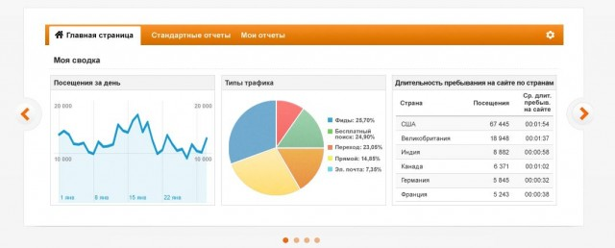

2. Яндекс.Метрика.
Ще один "must have" кожного веб-аналітика. Тут можна: спостерігати і аналізувати поведінку користувачів, моніторити різні показники сайту, оцінювати ефективність реклами і багато іншого. Безкоштовний.
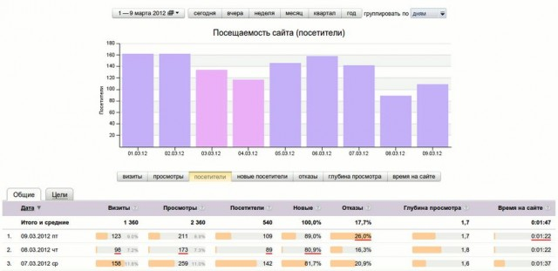

3. LiveInternet.
Один з найпопулярніших безкоштовних лічильників. Широкі можливості збору, обробки і подальшого аналізу даних відвідуваності інтернет-ресурсів. Безкоштовний.
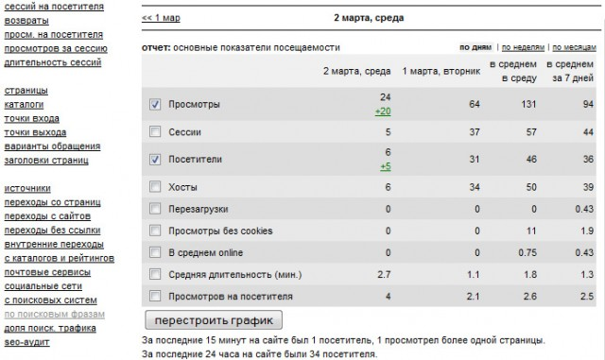
Крім гігантів веб-аналітики, є ще й інші багатофункціональні сервіси, а є й для конкретних цілей. Всі вони теж можуть знадобитися:

Лічильники статистики

4. HotLog.
Цей лічильник встановлюється на ваш сайт і відстежує відвідувачів, перегляди й сесії.Безкоштовний.
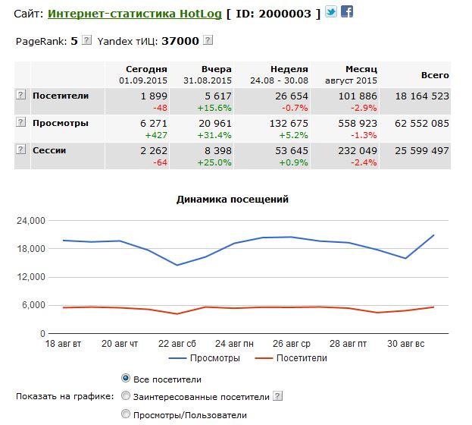

5. Рамблер. ТОП100.
Статистика сайтів за категоріями. Складає рейтинг за індексом популярності, відвідувачам, переглядам. Також можна встановити ще як лічильник відвідуваності на ваш сайт. Безкоштовний.
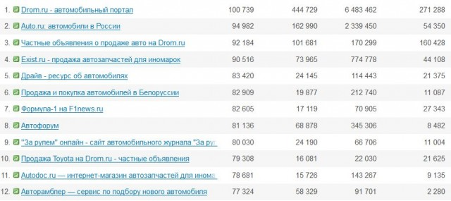

6. OpenStat.
Вбудований на сайт лічильник статистики. Його відмітною особливістю розробники заявляють обробку даних без семплювання і екстраполяції, що дозволяє отримати найточніші дані. Безкоштовний.
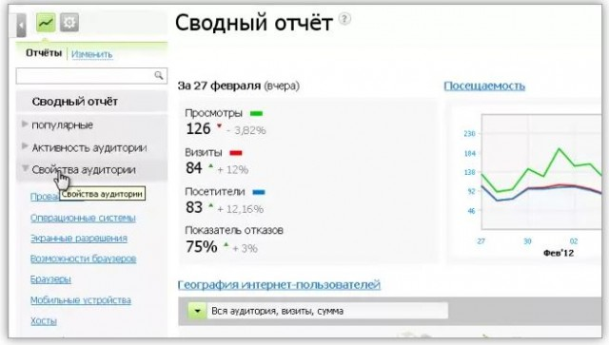

7. Bigmir.
Популярний лічильник для сайтів українського сегменту. Дає глобальну статистику сайтів за охопленням і залученості користувачів з різних регіонів. Безкоштовний.
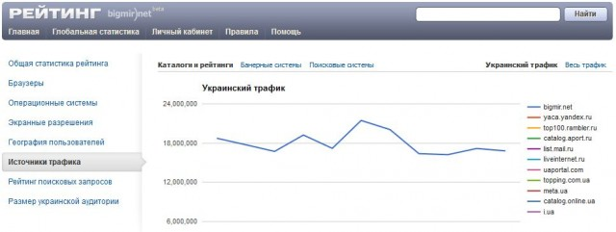

8. TopMail.ru.
Один з проектів mail.ru. Тут можна подивитися як глобальну статистику по сайтах, переглядам і переходам, так і встановити лічильник для свого сайту. Безкоштовний.
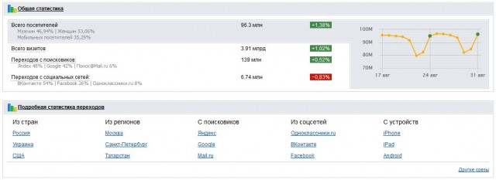

9. 24Log.
Надає три варіанти лічильника - з детальної статистикою про відвідувачів, лічильник "скільки людей на сайті" і простий лічильник відвідуваності. Колір відображення лічильника на вашому сайті можна вибрати. Безкоштовний.
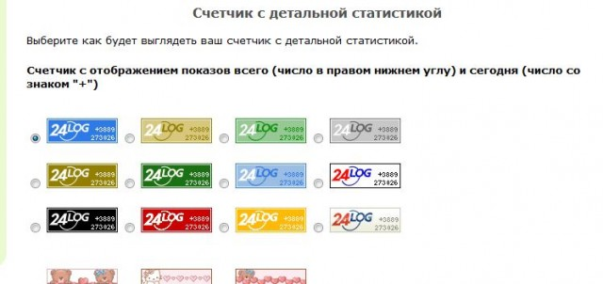

10. HitMeter.
Простий лічильник відвідувань на сайті. Показує статистику відвідувань, переглянутих сторінок, джерела трафіку. Безкоштовний.
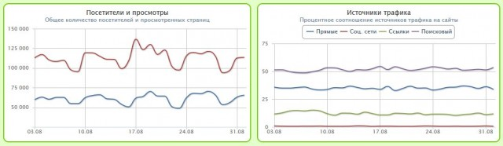

11. Easy Counter.
Ще один стандартний лічильник відвідувань, видає статистику по трафіку, країнам, пошуковим системам, ключовими словами. Теж безкоштовний.
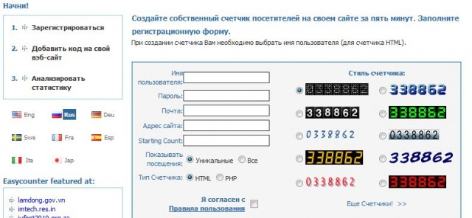

12. GoStats.
Дає статистику по відвідуваності, часу сесій, географії користувачів, і упаковує все це в приємні 3d-діаграми. Є базова безкоштовна версія, а є і платна - за 200 рублів на місяць.
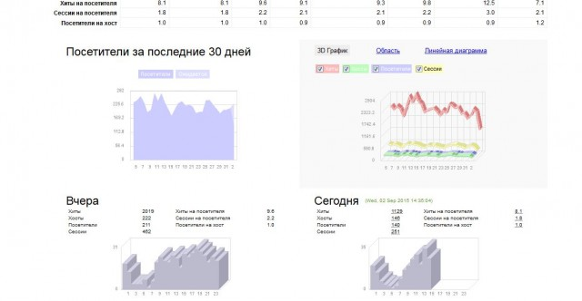

Сервіси для аналізу контенту і соцмереж

13. Buzzsumo.
Сервіс для аналізування ефективності контенту. Можна дізнатися, наскільки популярний і поширюємо контент з ваших ресурсів, а також подивитися статистику по конкурентам.Дається 14 днів безкоштовно. Потім ціна від $ 99 до $ 299 / місяць.
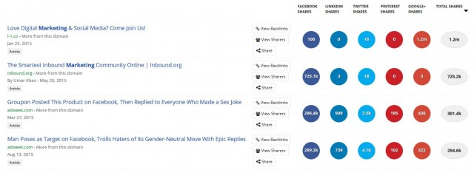

14. Popsters.
Це сервіс для аналітики соціальний мереж - ВКонтакте, Facebook, Twitter, Instagram, Youtube і Однокласники. Можна сортувати записи за кількістю коментарів / лайків / репоста, групувати їх за періодами і за типом контенту. Дані можна вивантажувати в Excel. Тест сервісу безкоштовний, ціни на тарифи 139-199 рублів на місяць або 537 рублів на квартал.
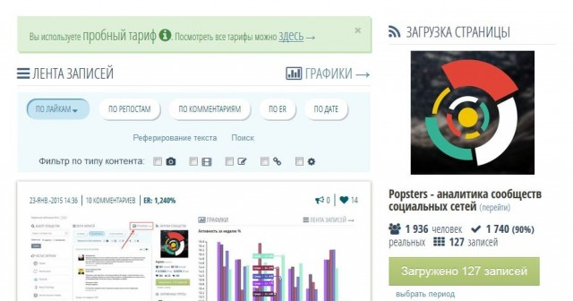

15. ChartBeat.
Сервіс для контент-маркетологів та інших фахівців, які хочуть моніторити взаємодію користувачів з контентом. Аналізує поведінку користувачів на рівні сторінок, також є статистика по згадках і лайкам в соціальних мережах. Безкоштовно потестувати можна 30 днів, платні версії від $ 9,95 до $ 49,95.
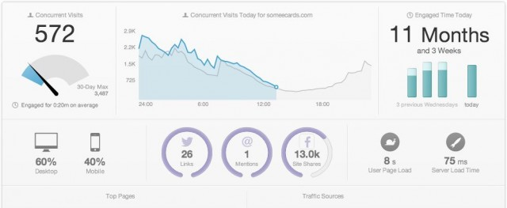

16. Open Web Analytics.
Для блогу можна відстежувати статистику хто і що читає на ресурсі, для інтернет-магазинів - конверсію і "воронку продажів". Для аналізу інших сайтів є базовий функціонал. Безкоштовний.
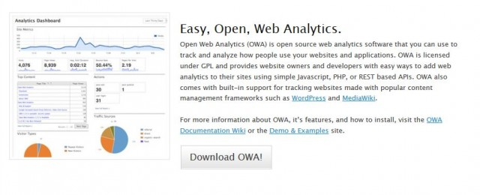

17. Яндекс.Блогі.
Сервіс для відстеження згадок ваших матеріалів і вашого бренду. Безкоштовний.
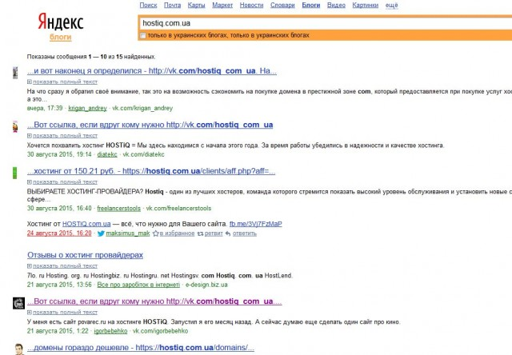

Інструменти для коллтрекінга

18. Alloka.
Дозволить дізнатися, з якого сайту прийшов той, що дзвонив користувач, який ключовий запит він набрав в пошуковику, не пропускаються чи вхідні дзвінки. Також можна контролювати роботу телефонних менеджерів. Є безкоштовний тариф, що обмежує кількість відвідувачів (до 10000). Платні версії коштують від 2 360 руб / міс, і від 1200 руб / міс.
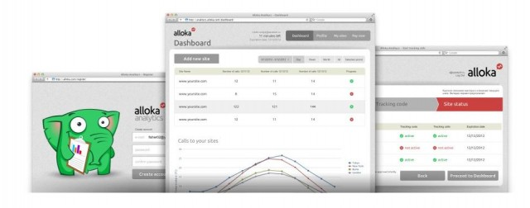

19. Ringostat.
Дозволяє зв'язувати телефонні дзвінки з джерелами реклами, визначати конверсію, записувати дзвінки операторів з клієнтами. Доступні три тарифу: +1300, 1950 і 5 200 UAH / міс. 14 днів можна потестувати безкоштовно.
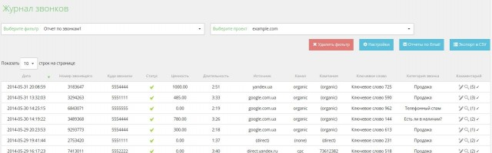

20. CallTracking.
Аналізує дзвінки по кожній системі контекстної реклами та пошуковій системі. Можна відстежити ефективність різних груп пошукових запитів і прослухати кожний дзвінок.Мінімальний тариф від 1600 руб / міс, максимальний від 8000 руб / міс.
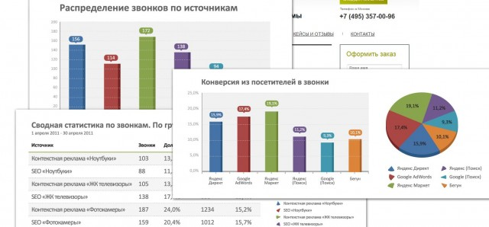

Багатофункціональні сервіси

21. Clicky.
Надає можливості аналізу дій відвідувачів, теплові карти, моніторинг конверсії, згадок бренду. Для аналізу одного сайту можна користуватися безкоштовно. Платні версії додають більше можливостей і коштують від $ 9,99 до $ 19,99 в місяць.
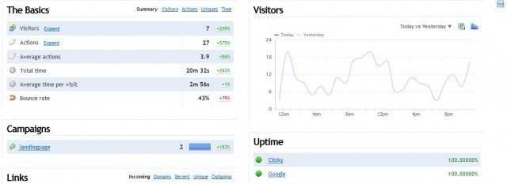

22. Piwik.
Вміє відслідковувати відвідування сайту, ключові слова, трафік, конверсію, географію відвідувачів та інше. Автоматично формує звіти в pdf або html і надсилає їх вам на електронну пошту. Безкоштовний.
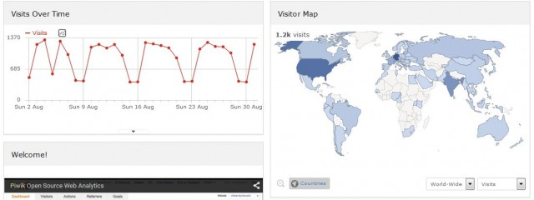

23. MixPanel.
Дає звіти по залученим і повернулися користувачам, групує відвідувачів за різними ознаками, надає статистику по поведінці користувачів на сайті. Для аналізу не більше 25,000 даних безкоштовний. Платні версії - $ 150-2000.
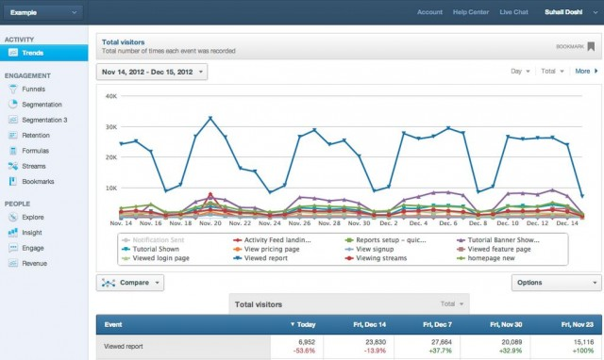

24. IPerception.
Сервіс, який відповість на запитання, які дії здійснюють відвідувачі на сайті; завершують вони свої дії; якщо ні, то чому; наскільки задоволені відвідувачі сайтом і т.д. Є платний і безкоштовний, доступний демо.

25. ClickTale.
Цей інструмент старанно записує все, що роблять користувачі на вашому сайті - від першого і до останнього кліка. Корисний сервіс, що дозволяє дізнатися, на що саме звертають увагу відвідувачі на вашому сайті, а що ігнорують.
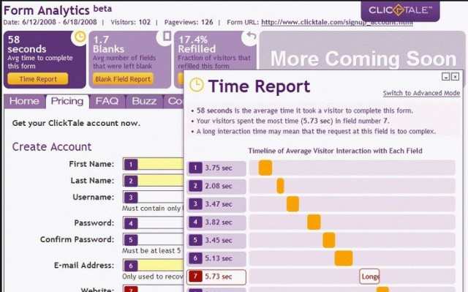

26. GoSquared.
Багатофункціональний інструмент, оновлюваний в режимі реального часу. Багато в чому схожий на Google Analytics, так як пропонує практично всі ті ж можливості. Є безкоштовна версія для 1,000 даних і 100 відвідувачів. У міру збільшення цих показників ціна варіюється від $ 18 до $ 5000.
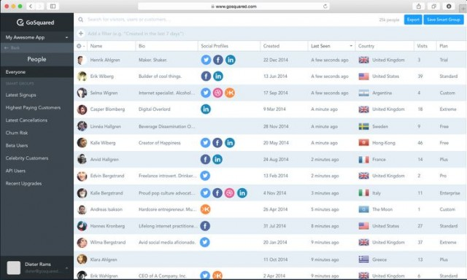

27. KissMetrics.
Аналіз і звіти активності відвідувачів на сайті, відстеження кожного окремого відвідувача, моніторинг кліків. Ціни від $ 200 до $ 2000 на місяць. Є можливість безкоштовного тесту.
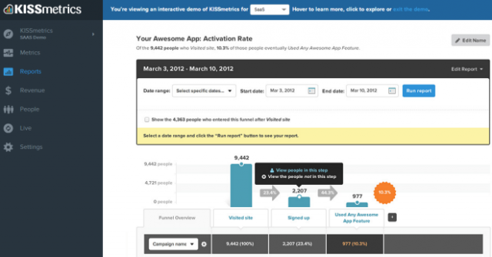

28. Woopra.
Дає статистику в реальному часі про поведінку користувачів на сайті, їх корисних діях, джерелах трафіку. Є обмежена безкоштовна версія (не більш 30,000 дій користувачів на сайті на місяць), і платні вартістю від $ 79 до $ 1199.
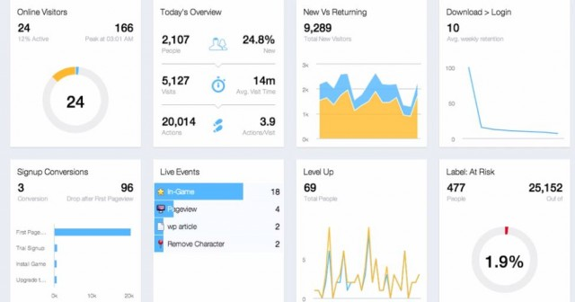

29. RJMetrics.
Збирає аналітичні дані щодо користувачів і перетворює їх в статистику. Для кількох ресурсів може видавати порівняльну характеристику. Виводить ROI і KPI, і часто використовується власниками інтернет-магазинів. Сім днів безкоштовного тесту. Вартість платної версії до $ 2 000 / місяць.
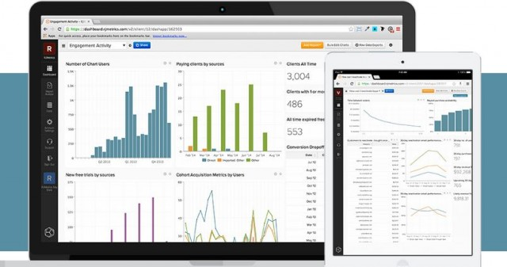

30. GoingUp!
Функціонал не так величезний, тому для серйозного аналізу великих проектів навряд чи підійде. Серед інструментів: статистика сайту, аналіз переходів і конверсії, Page Rank і Alexa Rank. Є ще й SEO-інструменти. Безкоштовний.
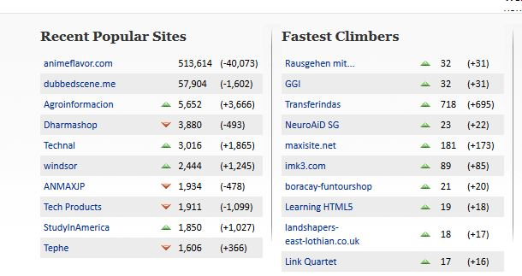

Вузькоспеціалізовані інструменти

31. Quill Engage.
Інструмент для отримання звітів за показниками з Google Analytics. Раз на тиждень сервіс буде вам відсилати звіт про трапилися зміни в ключових показниках аналітики.Відправлення одного звіту одному одержувачу безкоштовна. 3 звіту і 5 одержувачів - $ 19,99, 10 звітів і 10 одержувачів - $ 49,99.
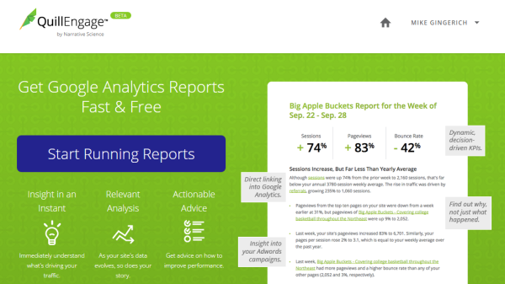

32. MobTop.
Сервіс анализирования мобільних сайтів. Можна знайти статистику по відвідуваності, тематиками, пристроям. Безкоштовний.
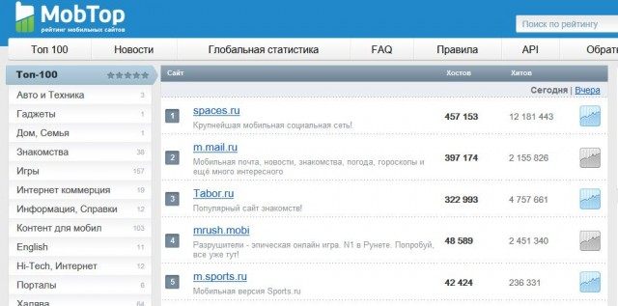

33. FeedBurner.
Тут можна аналізувати RSS-трафік за різними показниками на блогах. Безкоштовний.
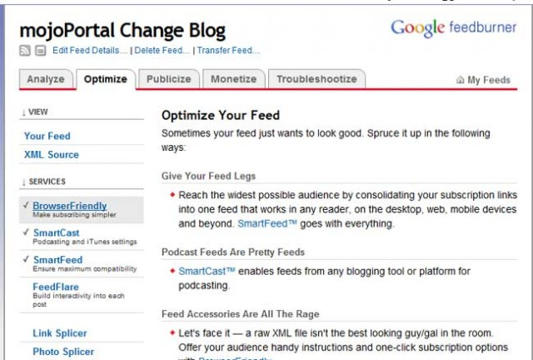

34. Page Speed ​​Insights.
Сервіс від Google, що дозволяє відстежити швидкість завантаження сайту. Дає рекомендації щодо поліпшення всіх показників. Безкоштовний.
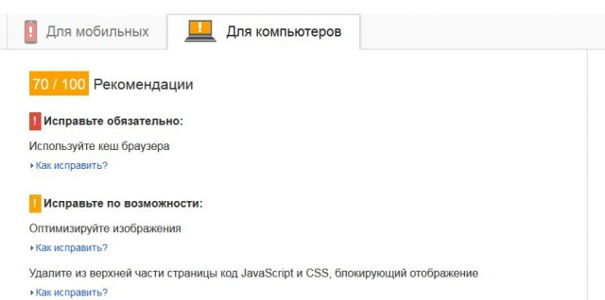

35. CrazyEgg.
Аналіз поведінки відвідувачів на сайті. "Божевільне яйце" становить докладні тепловікарти, а також формує для вас звіти по кліках і скролінг. Ціна $ 99 / місяць. Протягом 30 днів можна протестувати безкоштовно.
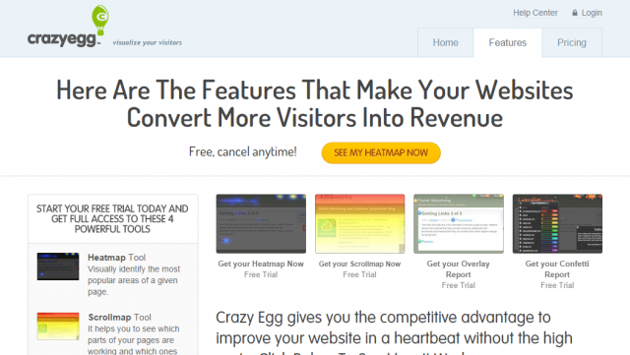
** Всі зазначені ціни і тарифи бралися з офіційних сайтів і є актуальними на момент написання статті.

